**Příloha č. 1: Popis výchozího stavu včetně ref. spotřeby**

**a referenčních nákladů**

**1. Popis objektu**

Objekt zahrnutý do projektu EPC:

AI

Okresní soud Plzeň

Nádražní 325/7, 301 00 Plzeň

V následujícím textu je stručně charakterizován objekt a uvedena již provedená opatření ke zvýšení energetické účinnosti

**1.1 Objekt č. AI - Okresní soud Plzeň**

**Stručný popis objektu**

Objekt se nachází na ulici Nádražní 325/7, Plzeň 3. Jedná se o kulturní památku postavenou v letech 1885 - 1887. Původně objekt sloužil jako škola. V letech 1999 - 2001 prošel celkovou rekonstrukcí. V roce 2013 byl přistaven objekt D - archiv. V současné době je objekt využíván jako budova okresního soudu Plzeň - město. Objekt je připojen na inženýrské sítě: zemní plyn, elektrická energie, voda, kanalizace.

Časové využití objektu: po - pá 6 - 18 hodin

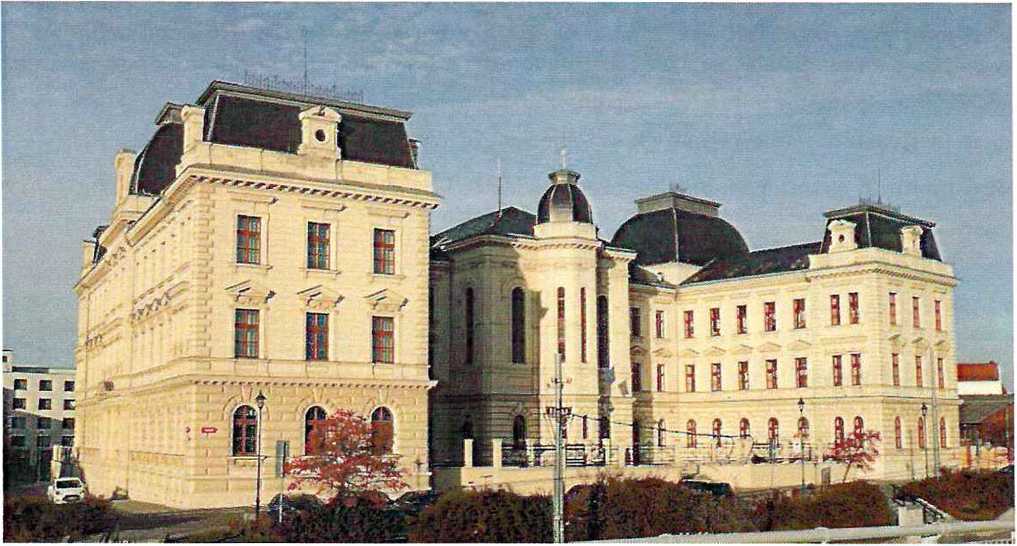

Zdroj: maps.google.com

**Základní stavební popis**

Objekt má půdorys tvaru H, celková energeticky vztažná plocha je 5 081m2. Celková rekonstrukce objektu, v letech 1999 - 2001, byla provedena s ohledem na charakter objektu a na skutečnost, že se jedná o kulturně chráněnou stavbu. Obvodové zdivo je nezatepleno (jak z venkovní, tak vnitřní strany), okna a dveře bylyvyrobeny jako kopie původních oken včetně profilací. Okna jsou vyrobeny z měkkého dřeva. Dveře jsou vyrobeny z tvrdého dřeva. Podlahy v podzemních podlažích jsou zatepleny deskami z pěnového polystyrenu otl. 50 - 60 mm. Ve 4NP je provedeno zateplení nad podhledem nekašírovanou plstí 320 tl. 160 mm. Střechy jsou zatepleny tepelnou izolací Isophen tl. 120 mm + 50 mm.

V roce 2013 byl přistaven objekt D - archiv. Jedná se o objekt, jehož obvodové stěny jsou ze železobetonu zateplené polystyrenem tl. 140 mm. Podlaha zateplena polystyrenem.

|  |  |
| --- | --- |
| Podlaží v jednotlivých budovách | |
| Budova A | 1PP, 1NP, 2NP, 3NP, 4NP |
| Budova B | 1PP, 1NP, 2NP, 3NP, 4NP |
| Budova C | 1PP, 1NP, 2NP, 3NP, 4NP |
| Budova D | 1NP |

Podle průkazu energetické náročnosti je budova hodnocena jako velmi nehospodárná, s měrným ukazatelem pro celkovou dodanou energii 240 kWh/m2.rok, z toho pro vytápění 167 kWh/m2.rok.

Podle skutečné spotřeby plynu v kotelně, která slouží pouze pro vytápění, je měrný ukazatel pro vytápění 151 kWh/m2.rok, což potvrzuje, že budova je provozována velmi nehospodárně.

**Stručný popis energetického systému** Zdroj tepla pro budovu A, B, C:

Zdrojem tepla pro objekt A, B a C je plynová kotelna II. kategorie o celkovém instalovaném výkonu 810 kW. Kotelna se nachází v 1PP objektu B. V kotelně jsou instalovány 3 teplovodní kotle firmy Hydrotherm typ EV/MV 270 I o jmenovitém výkonu 270 kW, rok výroby 2001. Kotle jsou vybaveny dvoustupňovými atmosférickými hořáky o výkonu 148 - 298 kW. Regulace kotelny je ekvitermní. Průměrná účinnost kotelny spočtena z měření emisí je 93,7%. Dle vyhlášky č. 441/2012 Sb. je průměrná účinnost 89,7%.

Kotelna je zdrojem tepla pro vytápění. Ohřev teplé vody je lokální v elektrických boilerech.

Otopná soustava se jmenovitým teplotním spádem 90/70°C je uzavřená, s nuceným oběhem topné vody. Mezi rozdělovačem/sběračem a kotli je umístěn termohydraulický rozdělovač.

Na kombinovaném rozdělovači je osazeno pět topných větví:

* Sahara (kotelna)
* VZT
* A - vytápění objektu A
* C - vytápění objektu C
* B - vytápění objektu B

Topná větev A, B a C je vybavena 3 čestným směšovacím ventilem.

Otopná tělesa jsou ocelová desková firmy Korado typ Radik osazená ventily s termostatickými hlavicemi. V celé budově (A+B+C+D) je 380 OT. Z toho v kancelářích, jednacích síních, poradních místnostech a zasedačce (včetně jedné kanceláře z bloku D) je 228 OT. TRV je osazeno 217 radiátorů - termoregulační ventily nejsou jen na OT za dřevěnými obklady a mřížkami v JS 17 (kaple).

V roce 2015 bylo roční využití instalovaného výkonu kotelny 741 hodin. Tato hodnota ukazuje na to, že kotelna je předimenzována.

Nastavení útlumů a nastavení ekvitermních křivek vytápění jednotlivých větví zdroje jsou realizovány pouze časově, ekviterma je přímka dána dvěma mezními hodnotami (návrhová venkovní teplota -12°C; žádaná teplota vody) a (venkovní teplota +15°C; žádaná teplota vody).

Řídící jednotky použité v MaR jsou:

1. Siemens Landis & Staefa PRU 10.64 (VZT 1-5, kotelna) (strojovna VZT 0.A15)
2. Siemens Landis & Staefa RWI65.01 (VZT6 - JS17) (strojovna 4.A18)

Dokumentace MaR je součástí Přílohy č. 5 organizačně-právní části zadávací dokumentace.

Pro správu MaR je využíván monitorovací a vizualizační systém ProCop 3.4 výrobce ALFA MIKROSYSTÉMY, s.r.o., automatizace technologií, Rudná 839/90, Ostrava - Zábřeh. Návod a dokumentace k programovacímu jazyku jsou součástí Přílohy č. 5 organizačně-právní části zadávací dokumentace.

Zdroj tepla pro budovu D:

Zdrojem tepla pro objekt D je elektrokotel firmy Protherm typ Ray 14 o jmenovitém výkonu kotle 14 kW. Otopná soustava je teplovodní se jmenovitým spádem 70/55°C, uzavřená s nuceným oběhem. Otopná tělesa jsou ocelová desková osazená ventily s termostatickými hlavicemi.

Teplá voda:

Teplá voda je připravována v místě spotřeby pomocí lokálních průtokových ohřívačů Stiebel Eltron o jmenovitém příkonu 2 kW a zásobníkovým ohřívačem Dražíce OKCE 801 o jmenovitém příkonu 2 kW.

Zdroj chladu:

Strojovna chladu je umístěna v podkroví objektu A. Zdrojem chladu je kompresorová chladicí jednotka Trane model CGCH 230 o jmenovitém příkonu kompresorů 34,6 kW a chladicím výkonu 99 kW. Jmenovitý teplotní spád chladicí vody je 6/12°C.

Na zdroj chladu jsou napojeny vzduchotechnické jednotky VZT1, VZT2, VZT3 a VZT4 (kaple).

Vzduchotechnika:

Vzduchotechnické jednotky instalované v budově A slouží k nucené výměně vzduchu zejména ve vybraných jednacích místnostech a celách. VZT1 slouží pro teplovzdušné větrání jednacích síní č. 1 - 4 s možností chlazení v letním období. Jednotka je vybavena rotačním rekuperátorem. VZT2 slouží pro teplovzdušné větrání jednacích síní č. 5 s možností chlazení v letním období. VZT3 slouží pro teplovzdušné větrání cel s možností chlazení v letním období. VZT4 (kaple) slouží pro teplovzdušné větrání jednacích síní č. 17 s možností chlazení v letním období. Jednotka je vybavena rotačním rekuperátorem.

Všechny VZT využívají se celý rok. Momentálně se nepoužívá VZT pro velký sál.

Všechna čerpadla na jednotlivých VZT jsou shodného typu - některé štítky nebyly do Přílohy přidány, protože jsou obtížně dostupné. Nicméně jde o stejná čerpadla na všech větvích VZT. Čerpadla chladicí vody mají štítky 2 (označeny la a 1b). Čerpadla otopné vody mají štítek jeden (označeny 2).

Odtahová jednotka VZT 5 je umístěna v technické místnosti 4.C05, odtahová jednotka VZT 2 je umístěna v technické místnosti 4.C09, a odtahové jednotky VZT 3 a 4 jsou umístěny pod stropem strojovny VZT (0.A15).

* budově D je instalována VZT jednotka s elektrickým ohřevem pro větrání archivu a kanceláře. Jednotka je vybavena deskovým protiproudým rekuperátorem.

Klima jednotky - lokální:

* polovině roku 2017 byly instalovány klimatizační jednotky v podkrovních kancelářích a ve dvou kancelářích justiční stráže. Jedná se o dvě velké venkovní jednotky umístěné v půdních prostorách bloků A a B, ke každé z nich je připojeno 10 ks vnitřních jednotek a o jednu umístěnou na střeše kotelny, která zajišťuje chlazení dvěma vnitřními jednotkami v přízemí. Celkem jde tedy o 3 venkovní a 22 ks vnitřních jednotek.

Osvětlení:

Osvětlovací tělesa v kancelářích a jednacích síních jsou zářivková s elektronickým předřadníkem z roku 2001 o výkonu 2x36W, lx58W, 2x58W. V kapli jsou instalovány výbojky o jmenovitém výkonu 250W. Na chodbách jsou instalována zářivková tělesa, žárovková tělesa s úspornými žárovkami popř. LED žárovkami.

Svítidla na chodbách, kde jsou původní žárovkové zdroje vyměněny za kompaktní zářivky nebo LED zdroje se jejich výměna nepředpokládá. Rovněž v archivu, kde jsou svítidla s elektronickým předřadníkem, se s výměnou nepředpokládá.

**Údaje o referenční spotřebě jednotlivých objektů v technických jednotkách a ve finančním vyjádření:**

|  |  |  |  |  |
| --- | --- | --- | --- | --- |
| Referenční spotřeby energií všech objektů | Teplo | | | |
| Spotřeba | Náklady bez DPH | Náklady s DPH | Průměrná cena s DPH |
| [GJ] | [Kč] | [Kč] | [Kč/GJ] |
| AI Okresní soud Plzeň | 0,0 | 0 | 0 | 0,00 |
| Celkem | 0,0 | 0 | 0 | 0,00 |

|  |  |  |  |  |
| --- | --- | --- | --- | --- |
| Referenční spotřeby energií všech objektů | Plyn | | | |
| Spotřeba | Náklady bez DPH | Náklady s DPH | Průměrná cena s DPH |
| [GJ] | [Kč] | [Kč] | [Kč/GJ] |
| AI Okresní soud Plzeň | 2 462,8 | 601 979 | 728 394 | 295,76 |
| Celkem | 2 462,8 | 601 979 | 728 394 | 295,76 |

|  |  |  |  |  |
| --- | --- | --- | --- | --- |
| Referenční spotřeby energií všech objektů | Elektrická energie | | | |
| Spotřeba | Náklady bez DPH | Náklady s DPH | Průměrná cena s DPH |
| [kWh] | [Kč] | [Kč] | [Kč/MWh] |
| AI Okresní soud Plzeň | 303 780 | 865 115 | 1046 791 | 3,45 |
| Celkem | 303 780,0 | 865 115 | 1 046 791 | 3,45 |

|  |  |  |  |  |
| --- | --- | --- | --- | --- |
| Referenční spotřeby energií všech objektů | Voda | | | |
| Spotřeba | Náklady bez DPH | Náklady s DPH | Průměrná cena s DPH |
| [m3] | [Kč] | [Kč] | [Kč/m3] |
| AI Okresní soud Plzeň | 2 086,0 | 162 812 | 187 234 | 89,76 |
| Celkem | 2 086,0 | 162 812 | 187 234 | 89,76 |

**Referenční klimatické údaje**

• Referenční lokalita pro Plzeň je stanice Plzeň, Mikulka D19 = 3 325,5.

Výchozí období: 1.1.2016 - 31.12.2016

Referenční teploty

|  |  |  |  |
| --- | --- | --- | --- |
| Měsíc | Zadané období (2016) | | |
|  | topné dny | průměrná  teplota | denostupně* |
| °C | °dn* |
| I | 31 | -0,1 | 592,0 |
| II | 29 | 3,4 | 453,6 |
| III | 31 | 4,1 | 460,8 |
| IV | 30 | 8,4 | 318,0 |
| V | 13 | 14,3 | 96,2 |
| VI | 0 | 17,7 | 0,0 |
| VII | 0 | 19,4 | 0,0 |
| Vlil | 0 | 18,1 | 0,0 |
| IX | 7 | 17,1 | 43,1 |
| X | 29 | 8,3 | 321,7 |
| XI | 30 | 3,2 | 474,6 |
| XII | 31 | 0,8 | 565,5 |
| celkem | 231 | 4,9 | 3325,5 |

denostupně počítány pro tj=19°C

**Tabulka provozních podmínek**

|  |  |  |  |
| --- | --- | --- | --- |
| Tabulka provozních podmínek | Telota v místnosti °C | | |
| Využití, typ, prostor | provozní hodiny | mimoprovoz.  hodiny | svátky |
| kanceláře, čekárny, zasedací síně, jídelny | 22 | 18 | - |
| čekárny, zasedací síně, jídelny | 21 | 18 | - |
| vytápěné vedlejší místnosti (chodby, hl. schodiště, klozety,..) | 20 | 18 | - |
| komunikace - chodby, schodiště, WC, šatny pro svrchní oděvy | 20 | 18 | 15 |
| sklady a pomocné prostory | 17 | 15 | 15 |
| garáže apod. | 5 | 5 | 5 |

**Tabulka rozdělení referenční spotřeby tepla na závislou a nezávislou spotřebu**

|  |  |  |  |  |
| --- | --- | --- | --- | --- |
| obje kt č. | název | Referenční spotřeba tepla | spotřeba tepla závislá na venkovní teplotě | spotřeba tepla nezávislá na venkovní teplotě |
| GJ | GJ | GJ |
| 1 | AI Okresní soud Plzeň | 2 463 | 2 463 | 0 |

**Tabulka referenčních dob svícení**

Doby svícení jednotlivých objektů a místností jsou uvedeny v příloze č. 6 v tabulce Výpočet úspory rekonstrukcí osvětlení.

**Příloha č. 2: Přehled navrhovaných energeticky úsporných opatření**



)



**Příloha č. 3: Cena a její úhrada**

Celková cena základních opatření:

1. 405 462,- Kč bez DPH tj-
2. 960 609,- Kč s DPH (21%) tzn.

DPH (21%) činí 1 555 147,- Kč

* případě, že klient bude ve smluvním vztahu vystupovat jako osoba povinná k dani, bude fakturováno v režimu přenesené daňové povinnosti, tedy bez DPH. V opačném případě bude fakturováno včetně DPH v základní sazbě daně.

Celková cena základních opatření zahrnuje veškeré náklady spojené s výstavbou úsporných opatření. Jedná se zejména o:

Návrh realizovaných opatření Vypracování projektové dokumentace Vlastní komplexní realizaci díla Provedení komplexních zkoušek Zaškolení obsluhy

Vypracování projektové dokumentace skutečného stavu

* ceně základních opatření je kalkulovaná i cena za poskytnutí garance úspor.

Celková cena za energetický management:

Roční platba: 40 000,- Kč bez DPH  
tj. 48 400,- Kč s DPH (21%), tzn. DPH (21%) činí 8 400,- Kč

tj-

Celková cena za 10 let energetického managementu: 400 000,- Kč bez DPH  
tj. 484 000,- Kč s DPH (21%), tzn. DPH (21%) činí 84 000,-Kč

* výše DPH závislá na aktuální daňové sazbě pro příslušný kalendářní rok

** energetický management bude fakturován lx ročně v souladu se smlouvou SES

Stanovení ceny za energetický management

Nabídka společnosti MVV Energie CZ a.s. počítá s implementací aktivního energetického managementu. Celková cena za energetický management je pak stanovena na základě lokality, velikosti a množství objektů v rámci sledovaného projektu, složitosti modernizované ale i zachovávané technologie a s tím úzce souvisejícím množství sběru, optimalizace a vyhodnocení dat, neboť je nutné, aby byly zajištěny veškeré níže popsané funkce. Uvedená cena za energetický management by tak měla v principu pokrývat i (ale nejen výlučně) personální náklady na zodpovědného energetického manažera. Po vyhodnocení všech aspektů byla platba za energetický management v rámci tohoto projektu stanovena na částku 40 000,- Kč bez DPH/rok (v přepočtu tedy 3 333,33 Kč bez DPH za měsíc).

Aktivní energetický management společnosti MVV Energie CZ je blíže popsán v Příloze č. 7 Návrhu smlouvy SES, a byl také doložen v rámci odpovědí na Upravenou předběžnou nabídku.

Celková cena nabídky:

7 805 462,- Kč bez DPH  
tj.

1. 444 609,- Kč s DPH (21%) tzn.

DPH (21%) činí 1 639 147,- Kč

Celková cena nabídky zahrnuje náklady za úsporná opatření a celkovou cenu za energetický management za dobu plnění garance.

Celková cena způsobilých nákladů:

6 568 274,- Kč bez DPH

7 947 611,- Kč s DPH (21%), tzn. DPH (21%) činí 1 379 337,- Kč

Celková cena nezpůsobilých nákladů:

837 188,- Kč bez DPH

1 012 998,- Kč s DPH (21%), tzn. DPH (21%) činí 175 810,- Kč

* Detail rozdělení je na straně 19 v tab. č. 4 v Příloze č. 2

** Celková cena nezpůsobilých nákladů zahrnuje i náklady za úsporná opatření na vodě

Celková cena za způsobilé a nezpůsobilé výdaje je stanovena dle Pravidel pro žadatele a příjemce podpory OPŽP pro období 2014 - 2020, verze 10.

**Příloha č. 4: Harmonogram realizace projektu**

Předpokládaný podpis smlouvy SES:

**1. 7. 2021**

**Fáze I. - Předběžné činnosti**

**Od 2. 7. 2021 do 30. 8. 2021**

Součástí fáze Ije následující:

* Kompletní verifikace (Ověření stavu využití objektů)
* Vytvoření veškeré realizační projektové dokumentace
* Zahájení proces schvalování projektové dokumentace Klientem
* Zahájení procesu stavebního řízení a dalších legislativních kroků

**Fáze II. - Provedení základních opatření**

**Od 1.9. 2021 do 31. 12. 2021**

Součástí fáze II je následující:

* Přípravné práce, logistické zajištění vlastní realizace
* Realizace základních opatření v souladu se schválenou projektovou dokumentací a v souladu s požadavky Klienta na udržení provozuschopnosti objektů

Po dokončení realizací na jednotlivých objektech vzniknou dílčí předávací protokoly, které potvrdí předání zařízení Klientovi do užívání, tzn. do zkušebního provozu. Tímto dílčím předávacím protokolem nebude ještě spuštěna garance úspor.

Realizační část bude ukončena konečným předáním energeticky úsporných opatření klientovi a vystavením konečné faktury.

Poznámka:

Dle SES, článku 6 se může konečný termín realizace posunout o tolik dní, o kolik je Klient v prodlení s poskytnutím potřebné součinnosti ESCO, ale zejména o tolik dní, po kolik nemohla ESCO splnit svůj závazek provést opatření z důvodů nenacházející se na její straně či na straně třetích osob, s jejichž pomocí tento závazek plní. Jedná se zejména o prodlení získání Stavebního povolení a dalších dokumentů. Stejně tak může být termín dokončení realizace posunut v případě neschválení předané projektové dokumentace, také v případě, že bude na žádost Klienta provedena změna termínu realizace opatření například z důvodu nemožnosti přerušení provozu atd..

**Fáze III. - Poskytování garance**

od 1.1. 2022 do 31.12. 2031, tj. 10 ročních období

Součástí fáze III je následující:

* Ukončení zkušebního provozu
* Provádění energetického managementu
* Vyhodnocování úspor

Prvním dnem následujícího měsíce po předání díla začíná Vyhodnocovací část projektu prvním vyhodnocovacím obdobím, což je vždy 12 po sobě jdoucích měsíců.

Na konci každého období bude provedeno vyhodnocení dosažené úspory (není-li v SES určeno jinak), včetně zpracování Souhrnné roční zprávy o stavu energeticky úsporných opatření.

Součástí energetického managementu jsou také pravidelné roční porady, jenž jsou definovány v odstavci čl.15 smlouvy SES.

Součástí ukončení Vyhodnocovací části bude Závěrečná zpráva projektu, která bude rekapitulovat technické i ekonomické přínosy projektu EPC, včetně všech zásadních událostí, které ovlivnily projekt

**Příloha č. 5: Výše garantované úspory**

Tabulka č. 1 - Garantovaná úspora v letech 2021 až 2030:

|  |  |  |  |  |  |  |  |  |  |
| --- | --- | --- | --- | --- | --- | --- | --- | --- | --- |
| 2022 | 2023 | 2024 | 2025 | 2026 | 2027 | 2028 | 2029 | 2030 | 2031 |
| 452 964 | 452 964 | 452 964 | 452 964 | 452 964 | 452 964 | 452 964 | 452 964 | 452 964 | 452 964 |

Všechny částky jsou uvedeny s DPH

Vzhledem kvyhodnocování úspor na základě referenčních cen energií nemá případná změna DPH navýší garantované úspory vliv.

Při vyhodnocení posuzujeme úsporu v technických jednotkách, kterou násobíme referenční cenou roku 2016.

Kumulovaná garantovaná úspora za 10 let trvání projektu je:

4 529 640,- Kčs DPH

Doba garance: 10 let

Výše garantované úspory v jednotlivých letech se skládá z následujících plánovaných úspor energií:

- Celková *roční úspora tepla* v objektech v Kč s DPH:

|  |  |  |  |  |  |  |  |  |  |
| --- | --- | --- | --- | --- | --- | --- | --- | --- | --- |
| 2022 | 2023 | 2024 | 2025 | 2026 | 2027 | 2028 | 2029 | 2030 | 2031 |
| 0 | 0 |  |  | 0 | 0 | 0 | 0 |  | 0 |

Skutečná úspora tepla bude vyhodnocována ze skutečných spotřeb, pomocí metodiky uvedené v příloze č. 6.

- Celková *roční úspora zemního plynu* v objektech v Kč s DPH:

|  |  |  |  |  |  |  |  |  |  |
| --- | --- | --- | --- | --- | --- | --- | --- | --- | --- |
| 2022 | 2023 | 2024 | 2025 | 2026 | 2027 | 2028 | 2029 | 2030 | 2031 |
| 227 075 | 227 075 | 227 075 | 227 075 | 227 075 | 227 075 | 227 075 | 227 075 | 227 075 |  |

Skutečná úspora ZP bude vyhodnocována ze skutečných spotřeb, pomocí metodiky uvedené v příloze č. 6.

- *Celková* roční úspora elektrické energie *v objektech v Kčs DPH:*

|  |  |  |  |  |  |  |  |  |  |
| --- | --- | --- | --- | --- | --- | --- | --- | --- | --- |
| 2022 | 2023 | 2024 | 2025 | 2026 | 2027 | 2028 | 2029 | 2030 | 2031 |
| 198 179 |  | 198 179 | 198 179 | 198 179 | 198 179 | 198 179 | 198 179 | 198 179 | 198 179 |

Výše úspory je stanovena výpočtem a popsána v příloze č. 6.

- Celková *roční úspora pitné vody* v objektech v Kčs DPH:

|  |  |  |  |  |  |  |  |  |  |
| --- | --- | --- | --- | --- | --- | --- | --- | --- | --- |
| 2022 | 2023 | 2024 | 2025 | 2026 | 2027 | 2028 | 2029 | 2030 | 2031 |
| 27 711 | 27 711 | 27 711 | 27 711 | 27 711 | 27 711 | 27 711 | 27 711 | 27 711 | 27 711 |

Výše úspory je stanovena výpočtem a popsána v příloze č. 6 a je stanovena pro každý rok paušálně.

- *Celková* roční úspora ostatních provozních nákladů *v objektech v Kč s DPH*

|  |  |  |  |  |  |  |  |  |  |
| --- | --- | --- | --- | --- | --- | --- | --- | --- | --- |
| 2022 | 2023 | 2024 | 2025 | 2026 | 2027 | 2028 | 2029 | 2030 | 2031 |
| 0 | 0 | 0 | 0 | 0 | 0 | 0 | 0 | 0 | 0 |

Výše úspory je stanovena výpočtem a popsána v příloze č. 6 a je stanovena pro každý rok paušálně.

Rozhodující je garantovaná úspora uvedená v tabulce č. 1 této přílohy, nikoli úspora nákladů na jednotlivé

provozní náklady (energie).

ZPŮSOB VÝPOČTU SANKCE

Sankce je definovaná v či 20 smlouvy o energetických službách (SES). Základem pro její určení je výpočet, který je uveden v Příloze č. 6.

**Bilance za období vyrovnání**

BILANCE = CELKJJSP - GARANCE [Kč]

Povinnost zaplatit sankci za nedodržení garance vzniká ESCO ve chvíli, kdy je skutečně dosažená úspora (v Kč s DPH) ve vyhodnocovacím období menší než garantovaná roční úspora (v Kčs DPH), která je uvedená v této příloze.

Výše sankce je tak určena jako *100%* rozdílu mezi garantovanou a skutečnou úsporou, je-li skutečná úspora menší než garantovaná.

ESCO na základě ročního vyhodnocení vystaví Klientovi Dobropis na příslušnou částku a to nejpozději do 30 dnů ode dne oboustranného podpisu protokolu za příslušné zúčtovací období.

ZPŮSOB VÝPOČTU PRÉMIE A VÝŠE PRÉMIE

Prémie je definovaná v čl. 21 smlouvy o energetických službách (SES). Základem pro její určení je výpočet, který je uveden v Příloze č.6.

**Bilance za období vyrovnání**

BILANCE = CELKJJSP- GARANCE [Kč]

ESCO má nárok na prémii ve chvíli, kdy je skutečně dosažená úspora (v Kč) ve vyhodnocovacím období vyšší než garantovaná roční úspora (v Kč), která je uvedená v této příloze.

Nadúspora je mezi Klienta a ESCO dělena v poměru:

50 % - Klient

*50%* - *ESCO* (výše prémie)

ESCO na základě ročního vyhodnocení vystaví Klientovi Fakturu za příslušný podíl nadúspory (prémie) na příslušnou částku, a to nejpozději do 30 dnů ode dne oboustranného podpisu protokolu za příslušné zúčtovací období.

ESCO je povinno 50% z prémie za zúčtovací období reinvestovat v/ objektech v majetku Klienta za účelem dosažení dalšího zvýšení úspor a/nebo zkvalitnění prostředí v objektech. Bližší podmínky jsou uvedeny v článku č. 21.2 smlouvy SES.

**Příloha č. 6: Vyhodnocování dosažených úspor**



**Příloha č. 7: Energetický management**

Tato příloha popisuje povinnosti společnosti MVV Energie CZ a.s. (ESCO) a klienta spojené s vykonáváním služby energetického managementu, který je nedílnou součástí projektu EPC v souvislosti s dosažením garantované úspory, jejího prokazování a vyhodnocení. Zahrnuje i doporučení možných opatření pro zlepšení hospodaření s energií.

A. Energetický management - činnosti a povinnosti ESCO

Mezi hlavní funkce energetického managementu společnosti MVV Energie CZ a.s. patří:

Uplatňování principů energetického managementu na všech objektech uvedených v Příloze č.l za účelem minimalizování provozních nákladů při zachování požadovaných parametrů vnitřního prostředí (viz. Příloha č.l - Tabulka provozních podmínek).

Monitoring nově instalované technologie, popřípadě technologie původní. Pomocí dálkového dohledu a vizualizace bude monitorován stav zařízení a případné poruchové stavy. Tato činnost bude vyžadovat vysokou míru kooperace mezi dispečinkem MW a uživateli konkrétních objektů.

i- loi

*\*°~i**+~* 1——S

Sousor Zo:<23t Másaos« Okno Náccvéca

♦ • ! r'.lu u|* L a m .. i »* (d Objekt 01

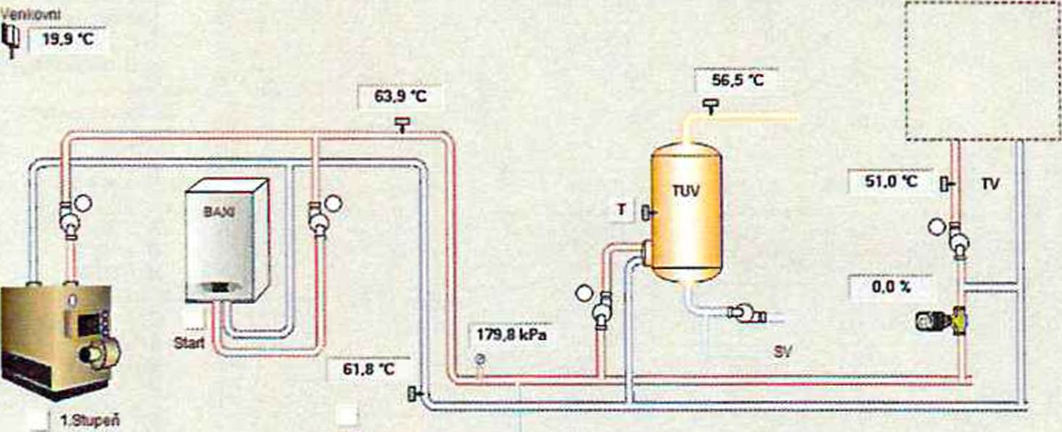

|  |  |  |  |  |  |
| --- | --- | --- | --- | --- | --- |
| Kotlový okruh |  | TUV | TV |  | Havarie |
| Pr*ptn»č start stop | Stárl | R«inr Zapnulo | AUr.ni reürrc | Iten | O Stopiafitoo |
| HlfiMtlMMkm: | Léto | Tm-üíani 55.0 "C | Korakce iadané | -15.0 *C | O P/atVatí prostoru |
| BAXitsp íidana: | 25.0 *C |  | Tap.TVíádaná; | 20.0-C | O Zaplaveni prostoru |
| BAXJ porucha: | ubk |  | TUk2adan, | 100 kPa | O UniKol^lu« itucVi |

*Ilustrační obr.l - Monitoring plynové kotelny*

10-54.50 ±j v

vl *

* .w PřVodovWacfcá íakuta
* =. &1 Kaiedrsootanjc/ HTlKo^KKbca^..!
* í*C2F«ku»aA

E ¿2 Topná vétve A

* ZL D3 řekjta E

E C3Výirfin\o-.á*arJ.„

E 33 Tcpni vitve

1U C3 V2* Chovy iEC3V:3I>*wna c * 333 C3 V32 DVí* a sváře...

H3 03V2*Oiodfc*b/ú [r

113 C3 VIAB ?s*jcháma ab THovýcw*

E 04 *ová Marre«

IDWV01 323 04VC2

=

a. Padagc-pcká ?ok*Jta i. C5 Jeonjrev» 3.10

E C5Yjmin*<wáM*>L.

E 05 TY.VD E C5TV&G A «Utřít*.

E « TV Parní vjrJnecy

E «TUV E CGTVnaVS E C6 TVW/lab*y E « TVS* Jtotiy

* ¿ Z&*rt*t* »©csábí

E tZ V5 Parní vytnlrvíky E MYS PczMynč TV E MVSTUV 3BC8VWPfl*«h*na_. ill C8VD1 č iamapr.se—

'i®

10.57:12

Pedagogická fakulta

l .■nctaWt&C.eMUlvlWtbS-.Ml-JCU -

9eueer Zosrast fiástroie Gfcno Nápovéda

* ♦ | \ £» | W 'v *• C 9 1 '

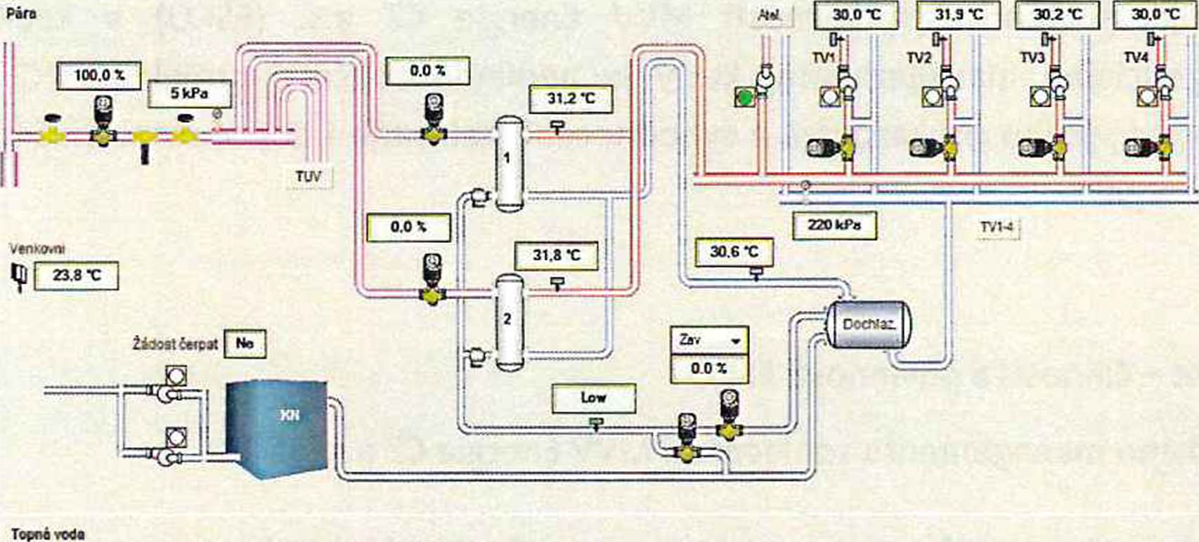

O ¿¿d«t topit Od topnjch vét.i (§3 ŽáaoittůpttodTUV O Přehřátí n*302apto»tníYS O WeWátiTUV

Mtxn rtóm | Den I

Vým4m\ v provoní | 1 ]j

Tep. vyrnérui: 1 ¿ácaná | 10.0*0 ] Top. v/méoíK 2¿¿daná j 10.0 *C j

* A-KU

22 PrrodcvSdecfca íafcJa a Cl tac*dr* t>aarfcy E Ct Ktaha Kmoos-i ..

. aCíř^taA I 02 TcofMf v&va A - 3i 02 FakuXa B X.

X 23 Teorii vfcva

lil 02 V28 Oevy m 03 733 !SW4 ill 22 Y32 D na a svařo_. XaS3V20»d>yb*íL Hi S3 VIA.B PojycřAna : &> TiiavýcHcva

HJMVul HJ £4 722

M Pe-Oegc-jcKa íakuta ‘ř JH. KJaranjenova S.10 X -- V/m*fi*£JÍ 9taru_. I 85T/AO X:5P7Eg . aCSUtřitvú

X 06TYPttfn! výnénJpr i

I OíTUV

X 06 TVna VS XKTVU/teUry

X C€ T.1« AťaWf?

r 32 Záravstri sociihl . ji- 02 Bc<ecfcéfca 27 X SE YS P«mi výměn 3cy X MYS Rcjdtovač TV X ssvsniv

JH :iV:C Prchám* lil OSVOJ Ciira??::e„

Ilustrační obr.2 - Monitoring výměníkové stanice tepla

**'-gg -5**

C ?ť!mct 4 Wrt>C%uUivlWft> Sani-ICÚ - Pťfrýnj " .

Soubor Zoorant Nástroj« Caio Nápot^da

+ * | ?. r. v v *• L e “ V *’i®

08 - Zdravotně sociální fakulta - V01 Čítárna přízemí

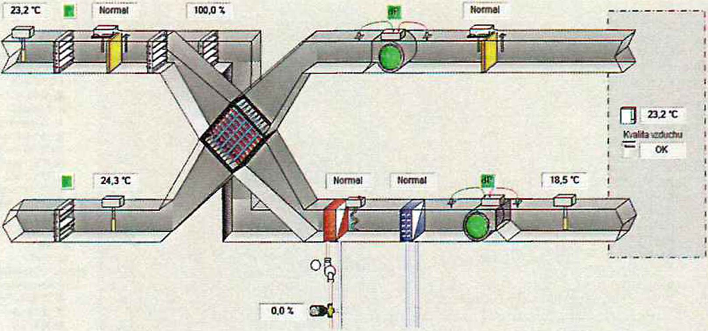

|  |  |  |  |  |
| --- | --- | --- | --- | --- |
| Zapnuti Jednotky |  |  | Reputace teptoty | Htvértc |
| ** Pov<rtenícfo<r02J VZT © | Ol«!-, lii'tt.) 5.(»al | Mzké | »astí.ínjWfloU.siluc 21.0 'C | O YsnMitorcřrax: porucha |
| $ 3T ¿RT ovladač na rar^d | Ctáč»-- jiiáini | rtiiké | Žadanátaptota.ýslup 13^ *C | O Vwtiálof oílao poručná |
| « ?n«t aiíwt mj«3t | no-* oúií. | 55.0*4 | v Pprdleni pfvNoaj crtadí« | 0 Profcwa^r.á ochraft3 |
| čaccvýotón Vypnuto |  |  | Prove: oftřev 0 cfiiacení 0 |  |

103825 ,£ v

J: - a"iC1 kžeoitainký J'j

X 31 Kcteňa Kmscun .

z A C2 Fa^jlaA

X CZTootevéNeA

:: - a.:3rfikuU8

X 227/*aíntcrji*arti..

X 32 Tcpté vír.e

ID Cy/ZSChcr/

XQ 23723 íw»j Ii332‘^2D>aa9-.ařa 23 EVZiOiocb/tvu iilOSVJABPcíucřárro F i 8 ¡30 TétorOcfccva

X C- Výměn <cvá <ar,:>*

H1WVS1

¿BC*VC2

i ‘ • 3; Pedejopcki Jakute

.. x Cř JercoírovaS.ID X CíVřmžr.te/iitflr» .. Xstva-o

I 05 TV £0 I líCSUtřiMi

I 'AT/ran'vjtrenlqr X 3=tuv X 26 TVna YS X ^r/UM7

I36TV«;»**

i ^ X Zdáváni sodihi - aC8Bc^*#«27

X 2373 Pemí výr-érťky

X 2273?onBovedTV X3^TW 23 STtC ?*bd*na. i aCS^ČWápřae-i

ji IQSVJPald-áre..

a 2S VD3 Proběhána D

Ilustrační obr.3 - Monitoring VZT s rekuperací

Měsíční evidence a archivace spotřeb energií z fakturačních měřidel (nutná spolupráce s oprávněnými zástupci klienta).

Měsíční porovnání spotřeb tepelné energie a plynu s historickými spotřebami se zohledněním rozdílných teplotních podmínek tzv. denostupňovou metodou.

Měsíční porovnání korigované spotřeby tepelné energie se spotřebou očekávanou.

Identifikace příčin nadměrného zvýšení spotřeby tepelné energie způsobených nehospodárným zacházením s energií nebo poruchou regulačního systému.

- Vlastní řízení a optimalizace energetických systémů za účelem minimalizace provozních nákladů a zachování tepelného komfortu objektu - prováděno ve spolupráci s oprávněnými osobami jednotlivých objektů.

Aktivní vyhledávání potenciálu dalších úspor a vytváření návrhů dodatečných opatření.

Optimální nastavení smluvních parametrů s dodavateli energií (denní rezervovaná kapacita, změna sazby, atd.)

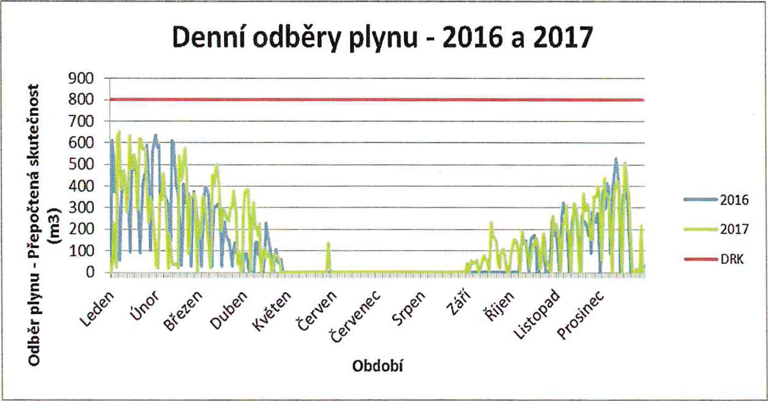

Ilustrační obr. 5 -srovnání denních spotřeb ZP

Zpracování ročního vyhodnocení projektu je pro jednotlivá vyhodnocovací období sestaveno vždy v termínech v souladu s přílohou č. 4 a 5 smlouvy SES. Základním dokumentem je tzv. Průběžná zpráva projektu EPC, která obsahuje:

* veškeré informace o vyhodnocovacím období
* technicko - provozní změny projektu (i dílčí na jednotlivých objektech)
* vlastní vyhodnocení úspor dle metodiky
* konečný výsledek a způsob jeho vypořádání (nadúspora / nedoúspory)
* analýza výsledné úspory, meziroční porovnání apod. (viz ilustrační obrázek)
* návrh či doporučení na snížení spotřeb energií v dalších letech

B. Energetický management - ostatní činnosti a povinnosti Klienta

Bilance EPC projektu

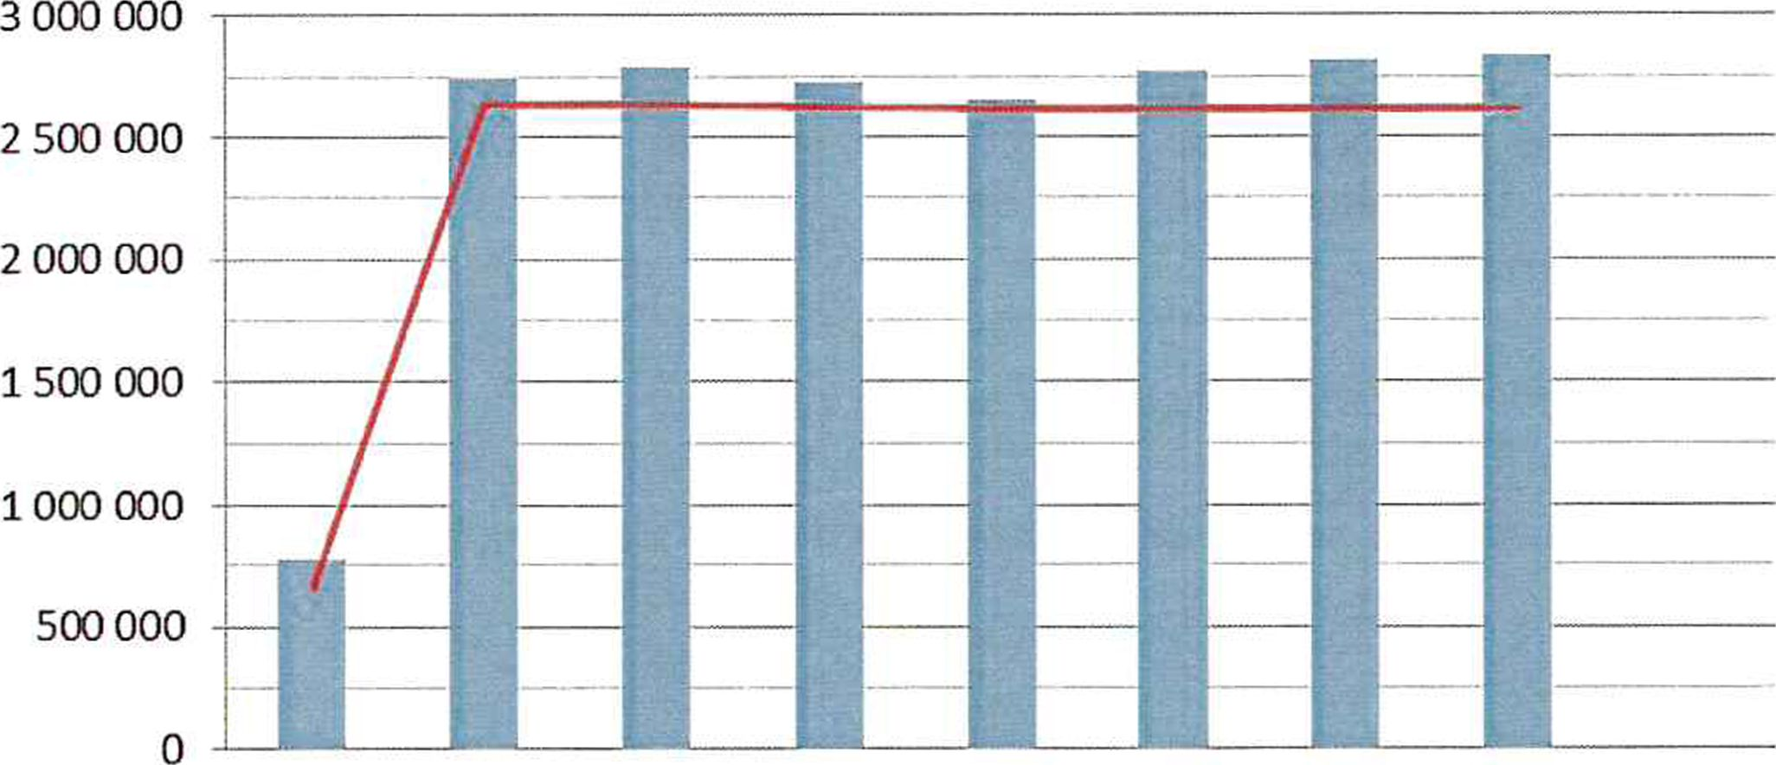

2010 2011 2012 2013 2014 2015 2016 2017 2018

■■ Úspora nákladů (Kč) Garantovaná úspora (Kč)

Klient se zavazuje, že po celou dobu trvání smluvního vztahu bude zasílat na e-mailovou adresu oprávněné osoby ESCO uvedené v příloze č. 8 následující údaje:

Odečty stavů fakturačních a podružných měřidel elektrické energie, vody, tepla a plynu v dohodnutých intervalech.

Kopie účetních dokladů (faktur) za dodávku tepelné energie, plynu a elektrické energie spotřebované v objektech z Přílohy č.l, a to neprodleně po jejich obdržení od dodavatele.

Informovat ESCO v přiměřeném předstihu o veškerých plánovaných změnách v objektech uvedených v Příloze č. 1, které mohou mít dopad na nárůst spotřeby elektrické energie nebo energie na vytápění a ohřev teplé vody.

Neprodleně informovat ESCO o zjištění mimořádného stavu, který může mít za následek navýšení spotřeby vody, elektrické energie nebo energie na vytápění a ohřev teplé vody.

Předem informovat ESCO o změnách v provozních harmonogramech či změnách provozní doby využívání objektu.

Další povinnosti klienta:

zařízení instalované v rámci projektu EPC udržovat bez vad a v provozu schopném stavu, plnit povinnosti plynových a elektrických tepelných zařízení a podmínky výrobců dodaných zařízení nutné pro uplatnění záruky

**Příloha č. 8: Oprávněné osoby**

Za ESCO vystupují tyto oprávněné osoby ve věcech:

*Smluvních a obchodních:*

Jörg Liidorf, předseda představenstva společnosti MVV Energie CZ a.s.



*Technických a provozních (naoř. vedoucí projektu*, *stavbyvedoucí):* manažer divize energetických služeb

specialista EPC

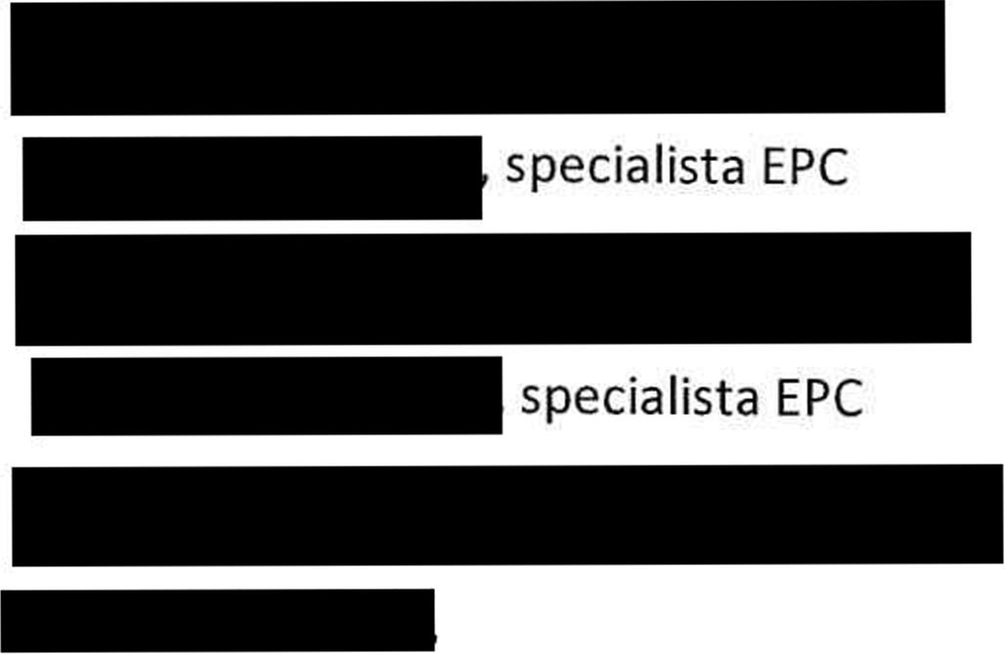

*Fakturačních:*

specialista EPC specialista EPC



Hlavní kontaktní emailová adresa pro veškerou projektovou komunikaci:



Za Klienta vystupují tyto oprávněné osoby ve věcech:

*Smluvních a obchodních:*

Mgr. Petra Pavlíčková, předsedkyně Okresního soudu Plzeň-město

*Technických o provozních:*

správce budovy



*Fakturačních:*

vedoucí ekonomického úseku vedoucí vnitřní správy

Oprávněné osoby za jednotlivé PO:

správce budovy

Hlavní kontaktní emailová adresa pro veškerou projektovou komunikaci:



**Příloha č. 9: Seznam subdodavatelů**

PODDODAVATELSKÝ SYSTÉM A PODÍL VÝKONŮ

podíl v % podíl v tis. Kč vč. DPH

PRÁCE REALIZOVANÉ VLASTNÍMI KAPACITAMI 100 % 8 960,609

PRÁCE REALIZOVANÉ PODDODAVATELI CELKEM 0 %

INFORMACE O JEDNOTLIVÝCH PODDODAVATELÍCH:

Název společnosti, právní forma:

Sídlo společnosti:

IČ:

Popis poddodávky:

Podíl z celkového plnění: % tis. Kč vč. DPH

Název společnosti, právní forma:

Sídlo společnosti:

IČ:

Popis poddodávky:

Podíl z celkového plnění: % tis. Kč vč. DPH

Název společnosti, právní forma:

Sídlo společnosti:

IČ:

Popis poddodávky:

Podíl z celkového plnění: % tis. Kč vč. DPH